TURQUÍA Y JORDANIA
SA-74 SALIDA: MARTES 14 DÍAS

SALIDAS : Mar. 11, 18 y 25, Abr. 15, 22 y 29, May. 13, 20 y 27, Jun.3,10, 17 y 24,
Jul. 8, 15, 22 y 29, Ago.5, 12, 19 y 26, Sep. 9, 16 y 23, Oct. 7

PRECIO POR PERSONA EN HABITACION DOBLE 2,780 USD

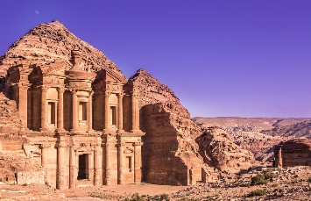
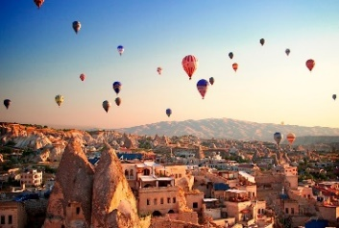
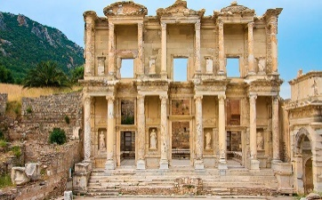
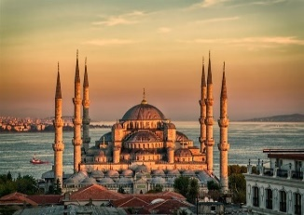

Visitando: Estambul – Ankara – Capadocia – Sultanhan Pamukkale – Kusadasi -Efeso Amman – Petra – Wadi Rum - Madaba – Monte Nebo –

DIA 01 MAR MEXICO – ESTAMBUL
Salida de MEXICO con destino a ESTAMBUL. Cena y noche a bordo.

DIA 02 MIE ESTAMBUL
Llegada a ESTAMBUL. Recibimiento y traslado al hotel. Alojamiento

DIA 03 JUE ESTAMBUL CRUCERO POR EL BOSFORO
Desayuno. Salida para la visita panorámica a los lugares más importantes. Comenzaremos nuestra visita en Taksim la zona más espectacular y moderna de Estambul. Pasando al lado del Palacio de Dolmabahçe y continuaremos al barrio antiguo de Ortakoy. Después de almuerzo visitaremos al Bazar Egipcio (Mercado de los Especies) Tiempo libre en Bazar. Posteriormente, tomaremos el Crucero por el Bósforo para nuestro recorrido por el estrecho que une el Mar Negro con el Mar Marmara que divide a esta hermosa ciudad que se encuentra entre dos continentes. Admiraremos los palacios, pabellones que los Sultanes construyeron en las orillas del mar. Regreso a hotel. Alojamiento.

DIA 04 VIE ESTAMBUL HISTORICA

Desayuno. Dia libre. Excursión opcional para visitar al antiguo Mezquita de Suleyman el Magnifico, Hipódromo Romano, y la Mezquita Azul, con un precioso interior recubierto de azulejos y Santa Sofía que fue Iglesia durante 916 años. Después de almuerzo visita Gran Bazar, fundado en el año 1542, bazar cubierto con 22 puertas de acceso y más de 4 mil tiendas en su interior. Tiempo libre en bazar. Traslado a hotel. Alojamiento.

DÍA 05 SAB ESTAMBUL – ANKARA
Desayuno. Salida hacia Ankara pasando por las montañas de Bolu, llegada a Ankara, capital de la Republica y visita del Mausoleo de Ataturk; fundador de la República Turca. Tiempo libre para disfrutar de esta bella ciudad y almorzar por su cuenta. En la tarde traslado a hotel. Cena y alojamiento.

DÍA 06 DOM ANKARA – CAPADOCIA
Desayuno. Salida hacia Capadocia. A su paso veremos el segundo lago más grande de Turquía, Lago Salado. Después del almuerzo se visitará una de las 36 ciudades subterráneas de Capadocia que sirvió de refugio para primeros cristianos. Traslado al hotel.
Cena y alojamiento.

DIA 07 LUN CAPADOCIA
Al amanecer tendrá posibilidad de participar en una excursión opcional en GLOBO AEROSTATICO. Desayuno y día dedicado para conocer la espectacular región de Capadocia, única por su fascinante y original paisaje, formado por la lava arrojada por numerosos volcanes. Visita del Valle de Devrent, Avcilar, Güvercinlik y Valle del amor; los cuales tienen un paisaje espectacular de `Chimeneas de Hadas. Después del almuerzo visita pueblo de Cavusin; al monasterio y capillas excavados en las rocas y decorados con frescos del siglo X algunos muy bien conservados y continuación con la visita de Uçhisar, pueblo troglodita. También se visitará un centro de joyas y piedras típicas de Capadocia y un taller de alfombras para aprender sobre su producción. Cena y alojamiento.

DIA 08 MAR CAPADOCIA – SULTANHAN - PAMUKKALE
Desayuno. Salida temprano hacia Pamukkale en la ruta visitaremos el Caravansarai de Sultanhan, posada medieval donde paraban antiguamente las caravanas de camellos en la ruta de la seda. Almuerzo en la ruta continuación a Pamukkale ; lugar espectacular único en el mundo, famoso por su Castillo de Algodón, maravilla natural de gigantescas cascadas blancas, estalactitas y piscinas naturales. Traslado a hote. Cena y alojamiento.

DIA 09 MIE PAMUKKALE – EFESO- KUSADASI
Desayuno. Por la mañana, podremos disfrutar de Pamukkale, lugar espectacular único en el mundo, famoso por su Castillo de Algodón, maravilla natural de gigantescas cascadas blancas, estalactitas y piscinas naturales. De camino, conoceremos la antigua Hierápolis, la Necrópolis que contiene más de 150.000 tumbas. Almuerzo y continuaremos hacia Éfeso. Visita de esta ciudad grecorromana, antigua capital de Asia Menor y una de las mejores conservadas de la antigüedad donde se encuentran el Templo de Adriano, Templo de Trajano, el teatro, la Biblioteca de Celso etc... Visita de la Casa de la Virgen, lugar donde pasó los últimos años de su vida y para terminar visita de una tienda de cuero. Traslado a hotel. Traslado a hotel. Cena y alojamiento.

DIA 10 JUE KUSADASI – ESMIRNA - AMMAN
Desayuno. Traslado a aeropuerto para tomar el vuelo con destino a AMMAN. Llegada a AMMAN. Traslado a hotel. Alojamiento.

DIA 11 VIE AMMAN – MADABA – MONTE NEBO - PETRA
Desayuno. Dejaremos esta hermosa ciudad para dirigirnos al MONTE NEBO, conocido como La Tumba de Moisés, desde cuya cima vio la Tierra prometida; podremos disfrutar de hermosas vistas panorámicas del valle del Jordán, de Jericó, el Mar Muerto, etc. Continuaremos a MADABA, en donde visitaremos la antigua iglesia bizantina en donde podremos admirar el antiguo mosaico del mapa de la TIERRA SANTA; Por ultimo nos
dirigiremos hacia la “Ciudad Rosada” de PETRA, una de las siete maravillas del mundo, excavada en roca caliza rosada hace más de 2.000 años por los Nabateos. Traslado a hotel. Cena y alojamiento en PETRA.

DIA 12 SAB PETRA
Desayuno. Día completo dedicado a la visita de la ciudad rosa. La capital de los Nahateos. Durante la visita, conoceremos los más importantes y representativos monumentos esculpidos en la roca por los Nahateos. El tesoro, famoso e internacionalmente conocido monumento llevado al cine en una de las películas de Indiana Jones, Las Tumbas de Colores, Las Tumbas Reales, etc. PETRA es uno de esos lugares del mundo en el que al menos hay que ir una vez en la vida. Al finalizar la visita, ya por la tarde, regreso a hotel. Cena y alojamiento en PETRA.

DIA 13 DOM PETRA – WADI RUM – AMMAN
Desayuno. Salida hacia lo que se conoce como “La Pequeña Petra” , a tan solo 15 km. Al norte de Petra. Un desfiladero de apenas 2 m. de ancho con su arquitectura típica Nabatea
hace que esta visita sea única e incomparable. Fue habitada por los Nahuteos y tiene muchas tumbas, recibientes de agua y cauces, tiene un camino pequeño que lleva a alguna del área interior. Siq Al Bared, la escala de esta área y el hecho que es la continuación de Petra, le dio el nombre de la Pequeña Petra. Salida hacia WADI RUM, el desierto de Lawrence de Arabia. Excursión en el desierto de Wadi Rum y paseo en una peculiar visita a
bordo de vehículos 4 x 4 conducido por los beduinos 2 horas haciendo un recorrido por el paisaje lunar de este desierto. A la hora prevista nos trasladaremos hacia la frontera con Israel. Regreso a AMMAN. Traslado a hotel. Cena y alojamiento.

DIA 14 LUN AMMAN - MEXICO
Desayuno. Traslado al aeropuerto para tomar el vuelo con destino a MEXICO

FIN DE NUESTROS SERVICIOS

INCLUYE:
- TKT Aéreo MEXICO / Estambul y Amman / MEXICO
- TKT Aéreo Esmirna / Amman
- Alojamiento Turquía en hoteles categoría Primera clase
- Alojamiento en Jordania hoteles categoría Turista Superior
- Alimentos, visitas y entradas las que marca el itinerario
- Autocar de Lujo con aire acondicionado en todos los recorridos
- Guías de habla en español durante todo el recorrido
- Todos los traslados de llegada y salida
- Impuestos aéreos

INCLUYE:
- Propinas de Turquía 60 USD (Incluye: Conductor, restaurantes y hoteles)
- Visa para Jordania (Se tramite en destino)
- Seguro de viaje
- Ningún servicio no especificado como incluido o especificado como opcional.

NOTA: SI DESEA HOSPEDAR HOTEL CUEVA ( CAVE HOUSE) EN CAPADOCIA
SUPLEMENTO ADICIONAL POR PERSONA $70 USD

